Ядовитые змеи и насекомые. Первая помощь.

Ты решил отправится в лес. Какие вещи вы возьмёте с собой? Отметь их любым значком:

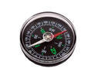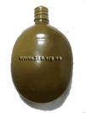

Что может быть опасным в лесу и поле?

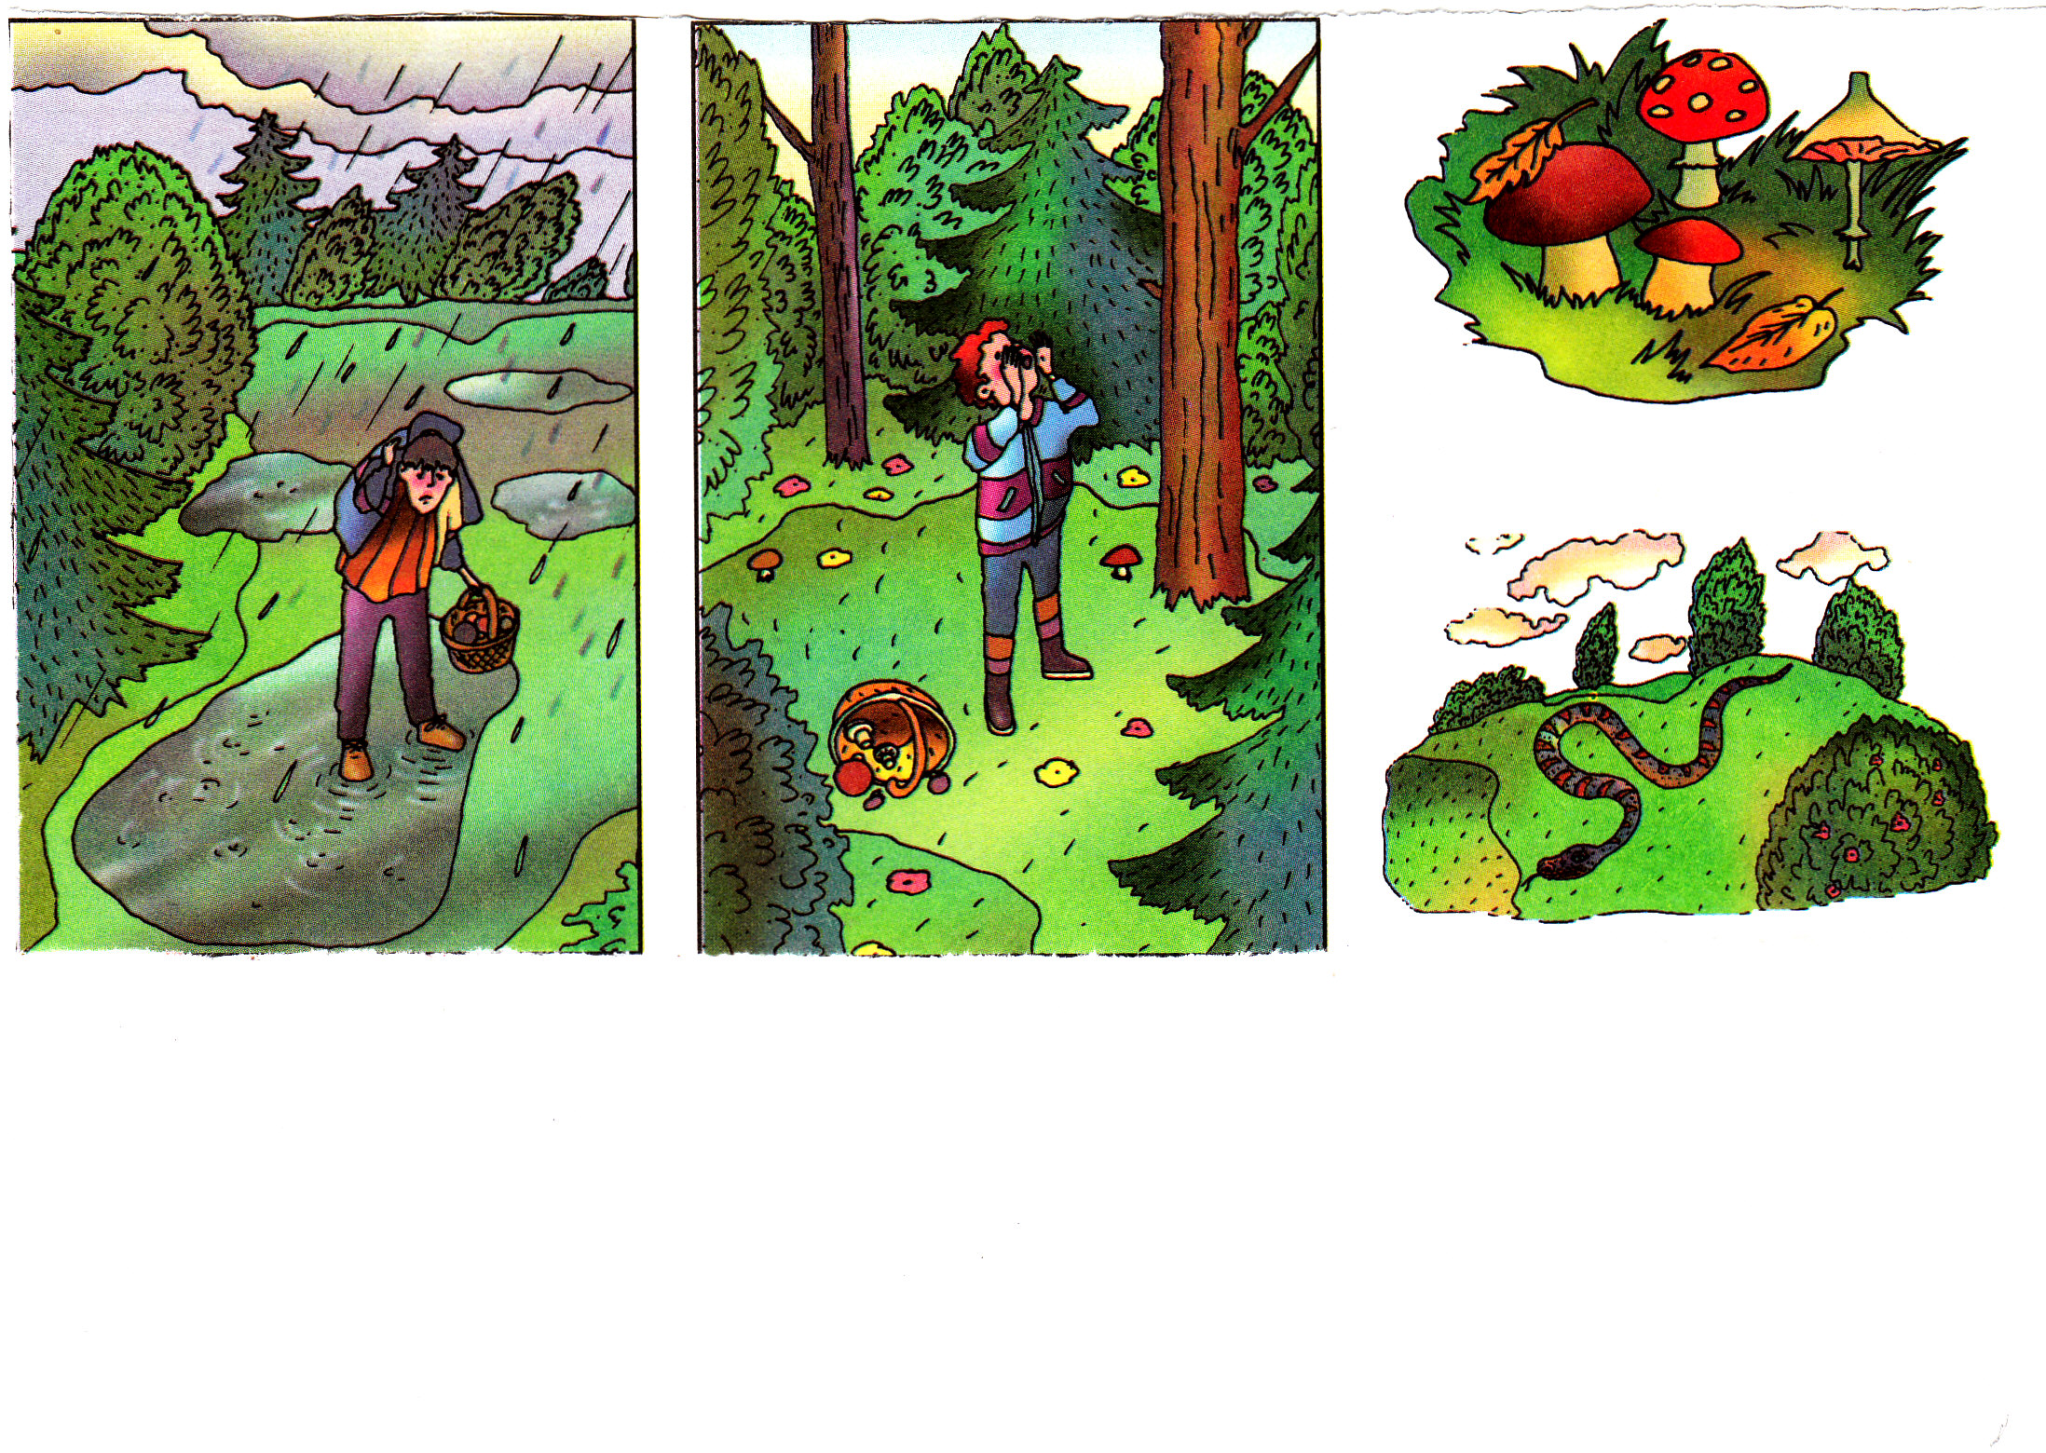

Запиши названия змей, которых ты знаешь:
__________________________________________________

Найди и обведи в красную рамочку ядовитых змей:

Степная гадюка Уж обыкновенный Гюрза

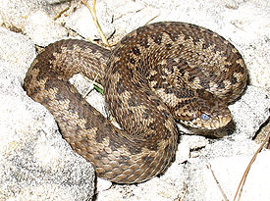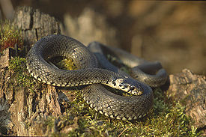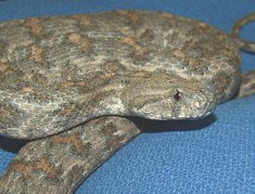

Правила поведения при укусах змеями:

1.Нельзя отсасывать яд из раны, облизывать больное место!
2.Запрещено прижигать раненное место уксусом!
3.Укушенной руке или ноге придать положение несколько возвышенное по отношению к туловищу.
4.Обильно принимать жидкость.
5.Срочно доставит пострадавшего в больницу.

Нарисуй возможные опасные ситуации

3.4 Безопасность на воде


При укусах пчёл хорошо помогает млечный сок одуванчика. И боль проходит, и опухоли не останется.
Запиши правила поведения при укусах пчёл:


1.__________________________________________________
2.__________________________________________________
3.__________________________________________________
4.__________________________________________________
5.__________________________________________________

Обведи карандашом насекомых:

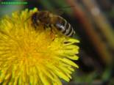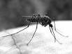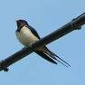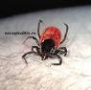

При удалении клеща необходимо соблюдать следующие рекомендации:


-Захватить клеща пинцетом или обернутыми чистой марлей пальцами как можно ближе к его ротовому аппарату и, держа строго перпендикулярно поверхности укуса, повернуть тело клеща вокруг оси, извлечь его из кожных покровов;

-место укуса продезинфицировать любым пригодным для этих целей средством (70% спирт, 5% йод, одеколон и т.д.);
-после извлечения клеща необходимо тщательно вымыть руки с мылом;
снятого клеща следует сжечь или залить кипятком;
-в случае отрыва головки или хоботка клеща (случайно или во время его удаления) на коже остается черная точка, которую необходимо обработать 5% йодом и оставить.

Ядовитые растения. Первая помощь.

Посмотри на рисунки и назови известные тебе грибы и растения.

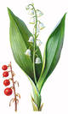
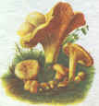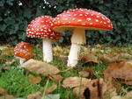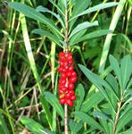

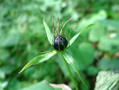
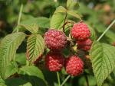
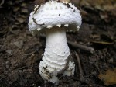
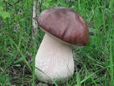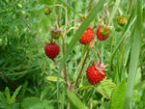

- Отметь значком ядовитые растения.
Ядовитыми называются растения, содержащие такие химические вещества, которые, попав в организм человека, вызывают отравление. Отравление может привести к тяжёлым заболеваниям и даже смерти.

ЗАПОМНИ!
- Не собирай и не пробуй на вкус неизвестные тебе грибы.
- Можно собирать только те растения, которые тебе хорошо известны.
- Первая помощь при отравлении состоит в промывании желудка.
Для этого выпей несколько стаканов тёплой воды с добавлением в каждый стакан 1 – 2 чайные ложек поваренной соли. Постарайся вызвать рвоту.
- Обратись в медицинское учреждение.

Помоги Маше собрать растения для приготовления варенья и жарки грибов.
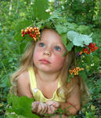
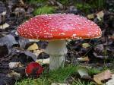
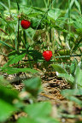
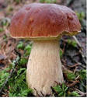

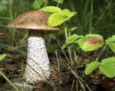
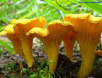
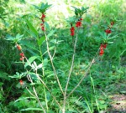
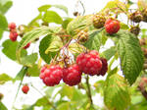


Какие растения вы обошли стороной? Почему?

Нарисуй ядовитые растения.

Если тебе интересно узнать, на сколько, верно и правильно ты выполнил задания, пошли ответы по адресу: ksenia73_08@mail/ru

